LAYOUT asociado a fragmentos

Java > com example.. > ui > fragmentos

Res > layout

Cada vez que creas un fragment, se crea su layout

Res > menú > botom…. 🡪

Res > navigation > mobile.. 🡪 para ver la estructura de los fragmentos

Res > values > string 🡪 creas las variables

\*Se convierte a framelayot

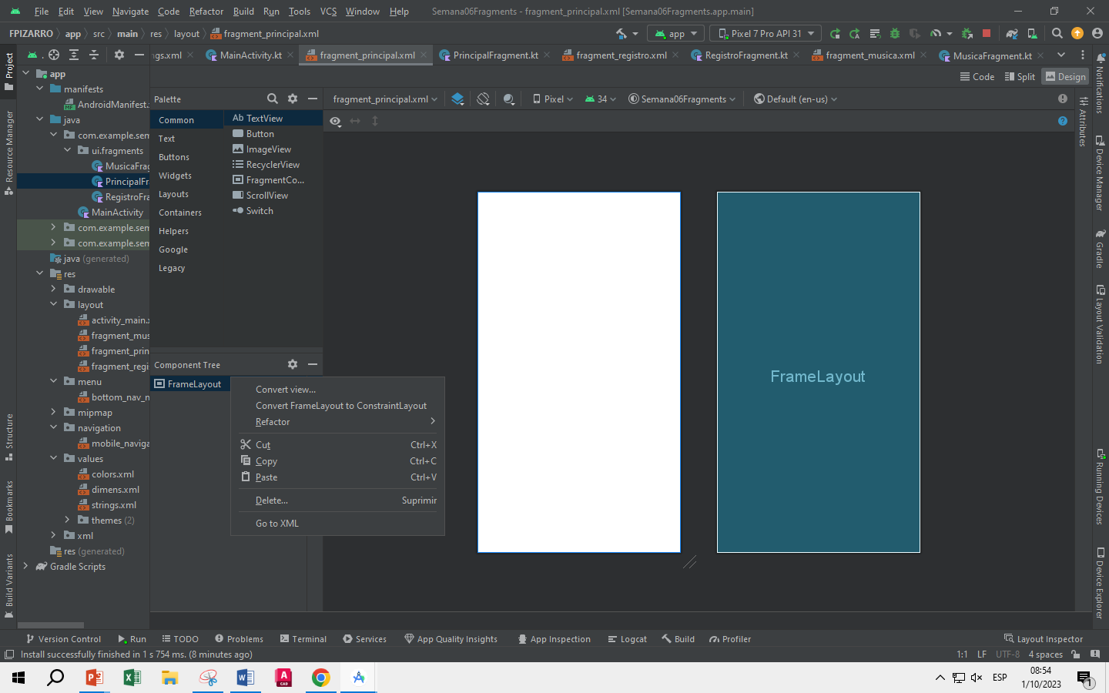

constraitlayeout >> nos permita ingresar más cosas

en layout > fragmentprincipal >> podemos decirle que añada la imagen

